
主辦單位：現代地政聯盟總部／王進祥理事長
台北市地政士公會／李念明理事
協辦單位：遠雄建設Ｕ-TOWN
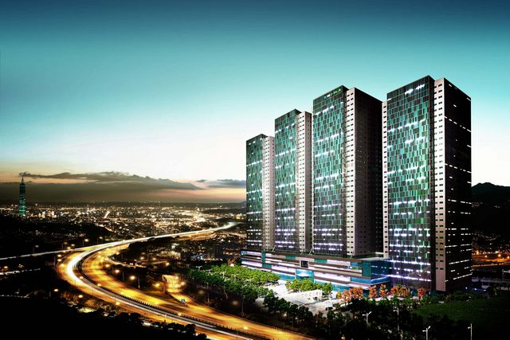
遠雄建設特邀現代地政聯盟參訪汐止商辦大樓案
日期：4月22日(三) 下午3:00~5:00
地址：新北市汐止區新台五路一段 (遠東世界中心旁)


【報名表】
會員編號
姓 名
連絡電話
前往方式 | □ 搭遊覽車  □ 自行開車

【行程規劃】
一、14:30～14:45「南港展覽館」集合準時搭車
(一) 14:30捷運「南港展覽館」站2號出口集合
(二) 14:45“遠雄建設”派遊覽車接送至現場
二、15:00～17:00建案考察
(一) 4樓接待中心報到
(二) U-TOWN接待中心進行簡報(享用茶點)
(三) 各區商辦參觀介紹

※名額有限，請於4月17日(五)中午前回傳報名表或線上報名，俾利準備茶點
※自行開車前往者(15:00前)，可至B4地下停車場停車，再搭電梯至4F

傳真:(02)2541-6463、(02)2541-6638 或 電洽:(02)2567-5665分機192 曹小姐

